Студент понимает стратегии обработки рисков и принципы выбора мер защиты.
- Вспомним цикл управления рисками. В этом модуле мы рассмотрим этап 3: реагирование и минимизации рисков. Начнем с обработки рисков
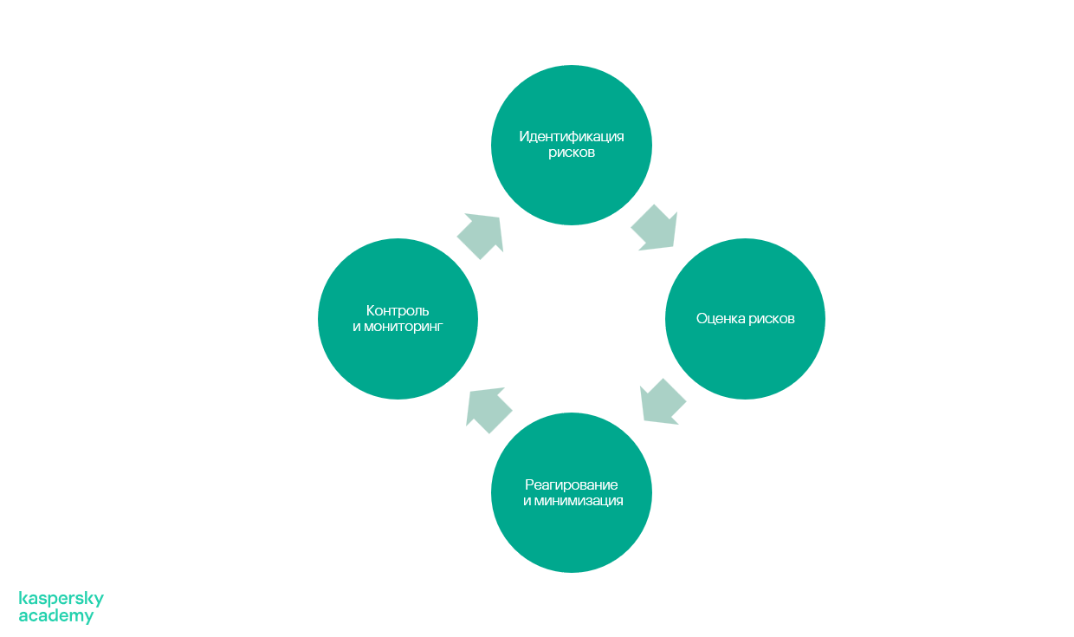
- Обработка рисков (risk treatment) - это …
- 4 базовые стратегии обработки рисков
  - Избежать (Risk Avoidance)
  - Снизить (Risk Mitigation / Reduction)
  - Передать (Risk Transfer)
  - Принять (Risk Acceptance)
- Что такое меры защиты (controls) = Это конкретные действия/механизмы для снижения риска.
- Типы мер защиты:
1. По природе
- Технические (firewall, IDS, шифрование)
- Организационные (политики, регламенты)
- Физические (замки, видеонаблюдение)

2. По функции (очень важно для собеседований):
- Превентивные (preventive)
→ предотвращают (MFA, firewall)
- Детективные (detective)
→ обнаруживают (SIEM, логирование)
- Корректирующие (corrective)
→ устраняют последствия (backup, recovery)
- Принципы выбора мер защиты
1. Соразмерность (Cost vs Risk) = Не тратить на защиту больше, чем стоит риск
2. Эффективность = Контроль реально снижает риск, а не "для галочки"
3. Остаточный риск (Residual Risk)= После внедрения мер риск всё равно остаётся → его нужно оценить и принять/снизить дальше
4. Комбинирование мер (Defense in Depth) = Несколько уровней защиты
Пример: пароль + MFA + мониторинг

5. Принцип наименьших привилегий (Least Privilege) = доступ только к необходимому
6. Соответствие требованиям (Compliance) = меры должны соответствовать стандартам и законам

